 | Escola E. B. 2,3 Ciclos Santa Iria – Tomar    Ficha de Trabalho – Rochas Sedimentares  Nome: ________________________________________  Turma: ________ N.º: _______ Data: ___ / ___ / ___

Relembra e aplica os conteúdos abordados nas últimas aulas.

Exercício 1:

Classifica as afirmações que se seguem como Verdadeiras (V) e Falsas (F):

____ 1. As rochas sedimentares resultam da acumulação de sedimentos, provenientes de rochas preexistentes.
____ 2. Os sedimentos acumulam-se geralmente numa sucessão de camadas, os estratos.
____ 3. As rochas sedimentares formam-se em profundidade.
____ 4. A erosão é a primeira fase de formação das rochas sedimentares.
____ 5. As rochas sedimentares podem ser de origem detrítica, química e biológica.

Exercício 2:

Faz a correspondência entre as frases da Coluna I e os termos da Coluna II.

Coluna I |  | Coluna II
1. Rocha biogénica formada a partir de conchas de animais marinhos  2. Constituída por halite  3. Rocha detrítica formada por grãos soltos  4. Pode ser explorada em minas  5. Areias consolidadas por um cimento natural  6. Contém calcite  7. Aparece frequentemente em grutas |  | A – Areia  B – Arenito  C – Sal-gema  D - Calcário

Exercício 3:

Relativamente às rochas A a D da questão anterior:

3.1. Indica um local onde podem ser encontradas.
____________________________________________________________________________________________________________________________________________________________________________________________________________________________________________________________________________________________________

3.2. Dá um exemplo da sua utilização.
____________________________________________________________________________________________________________________________________________________________________________________________________________________________________________________________________________________________________

Exercício 4:

Preenche o seguinte quadro:

Rochas Sedimentares | Origem | Exemplo
 |  | Areia
 | Acção química da água
Biogénicas

Exercício 5:

O esquema da figura seguinte pretende representar sucessivas etapas envolvidas na formação de uma rocha sedimentar.

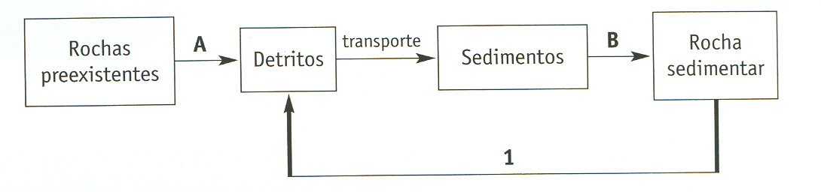

5.1. Refere a que fases de formação correspondem as letras A e B.

5.2. Diz em que consiste o processo B.

5.3. Indica como designas, quanto à origem, a rocha sedimentar formada. Justifica a tua resposta.

5.4. Explica o sentido da seta 1 após a formação da rocha sedimentar.

Exercício 6:

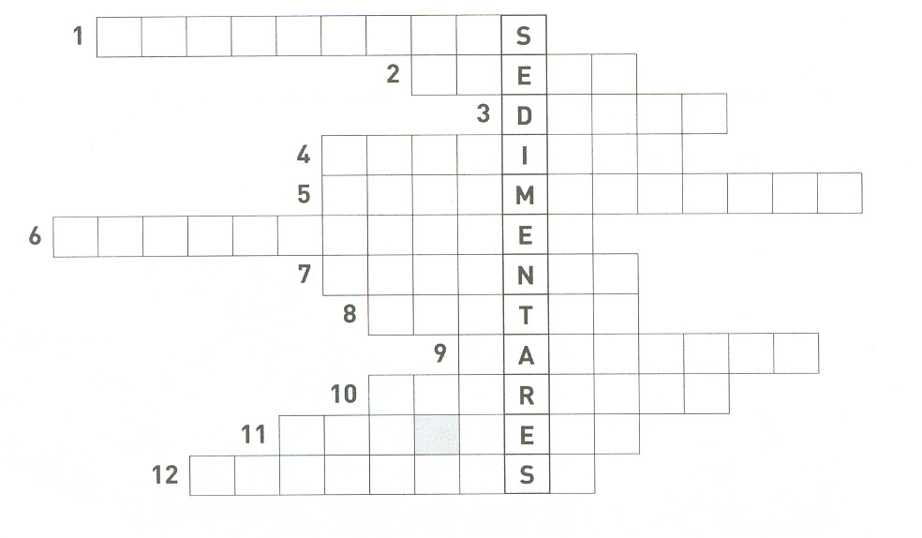

- Rochas sedimentares que provêm da erosão de outras rochas.
- Rocha sedimentar, detrítica, móvel e permeável.
- Acumulações de areia que, no litoral, formam um sistema de transição entre a terra e o mar.
- Rochas sedimentares formadas por areias consolidadas por um cimento natural.
- Acumulação de sedimentos.
- Formações cónicas de calcite existentes nas grutas calcárias.
- Depressões mais ou menos circulares típicas da morfologia cársica.
- Cavernas subterrâneas típicas da morfologia cársica.
- Rocha sedimentar formada essencialmente por calcite.
10. Camadas horizontais de sedimentos.
11. Rocha sedimentar constituída por halite.
12. Processo de compactação, cimentação e aparecimento de novos minerais.

